Manual de montaje y configuración de multirrotores con autopiloto APM

Enero 2016

v1.0

Sergio Vigorra Treviño

[svigorra@gmail.com](mailto:svigorra@gmail.com)

## Descripción del hardware embarcado

La primera fase de este proyecto consiste en ensamblar y ajustar un conjunto de multirrotores para poder efectuar vuelos de un modo “convencional”, es decir, guiados por un piloto mediante control remoto. El objetivo es poder contar con una plataforma fiable y probada de vuelo sobre la que más adelante poder realizar pruebas y desarrollar tecnologías de intercomunicación entre UAVs. Cada uno de estos multirrotores constará, en esta primera fase, de los siguientes elementos:

* Chasis
* Motores
* Reguladores
* Hélices
* Placa de control y accesorios de ésta
* Receptor de radio
* Batería
* Power Distribution Board
* Alarma de voltaje de batería

A continuación se describen los elementos mencionados anteriormente.

### Chasis

Es el soporte físico de todos los sistemas que van embarcados en el multirrotor. Consta de las bandejas superior e inferior, los brazos y el tren de aterrizaje. Los sistemas electrónicos y la batería se instalan sobre las bandejas. Los motores se instalan en los extremos de los brazos, los cuales deben ser lo suficientemente largos para evitar que las hélices colisionen entre sí. El chasis elegido mide 700mm entre extremos de brazos diagonales. Los reguladores suelen instalarse en los brazos también, para mantenerlos alejados de los sistemas electrónicos y evitar problemas de ruido eléctrico. La Figura 1: chasis sin ensamblar muestra los distintos elementos del chasis antes de ser ensamblados mientras que la Figura 2: chasis ensamblado muestra el chasis ya montado.

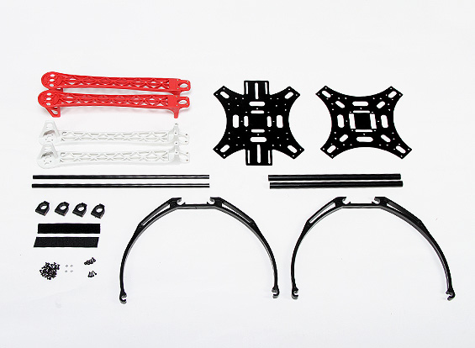

Figura 1: chasis sin ensamblar

En caso de instalar una cámara, ésta se instalará bajo la bandeja inferior, y el tren de aterrizaje la protegerá de impactar contra el suelo durante el aterrizaje. En caso de no instalar cámara no será necesario montar el tren de aterrizaje pues los brazos tienen unas “patas” en sus extremos para posarse en el suelo.

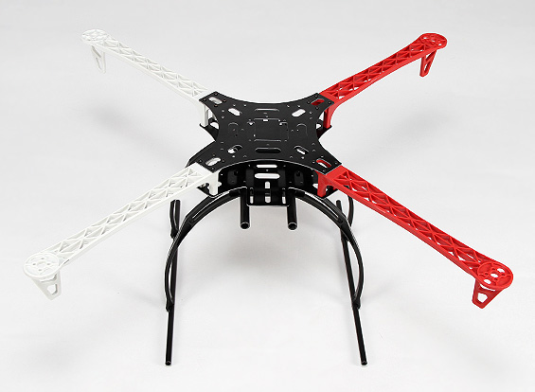

Figura 2: chasis ensamblado

### Motores

Son los componentes que transforman la energía eléctrica proveniente de la batería en energía mecánica, para producir el giro de las hélices. En multirrotores se emplean motores trifásicos de tipo *brushless*, es decir, sin escobillas. Para usar estos motores se necesita de otros componentes, los reguladores, que serán explicados más adelante.

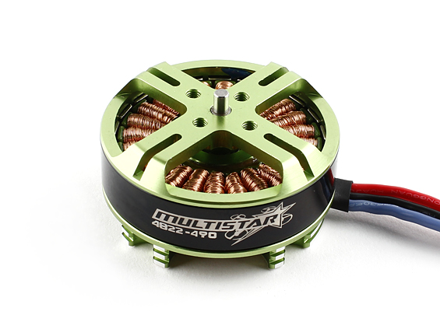

Figura 3: Motor MultiStar 4822

Para este proyecto se han elegido los motores MultiStar 4822 (Figura 3: Motor MultiStar 4822) [9] que dan una potencia máxima de 300 vatios. Sus características se muestran en la Tabla 1: Características de los motores. Cada motor incluye un conjunto porta-hélices, que se muestra en la Figura 4: Accesorios de los motores (conjunto porta-hélices).

|  |  |
| --- | --- |
| KV (rpm/V) | 490 |
| Nº elementos Lipo | 4 a 6 |
| Corriente nominal | 12 A |
| Corriente máxima | 17 A (10 seg máx) |
| Resistencia interna | 0.1 Ohm |
| Nº polos | 22 |
| Dimensiones | 48 x 25 mm |
| Diámetro del eje | 6 mm |
| Peso | 98 g |

Tabla 1: Características de los motores

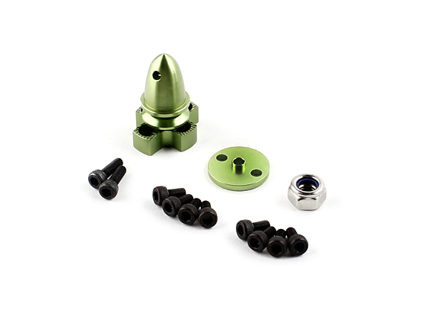

Figura 4: Accesorios de los motores (conjunto porta-hélices)

### Reguladores

Los reguladores, también comúnmente llamados ESCs (*Electronic Speed Controller*) son unos elementos electrónicos que tienen tres funciones distintas:

* Regulan la tensión de la batería de 14 voltios DC a 5 voltios DC para dar una alimentación adecuada a los sistemas electrónicos embarcados (función conocida como BEC o *Battery Eliminator Circuit*, ya que elimina la necesidad de utilizar una batería de 5V para alimentar la electrónica y otra de 14 para los motores).
* Convierten la corriente continua de la batería a corriente alterna trifásica, proporcionando a los motores la corriente que necesitan para girar.
* En función de la señal PWM (*Pulse Witdh Modulation* o Modulación por Ancho de Pulso) que reciben del receptor de radio, ajustan la velocidad de giro de los motores.

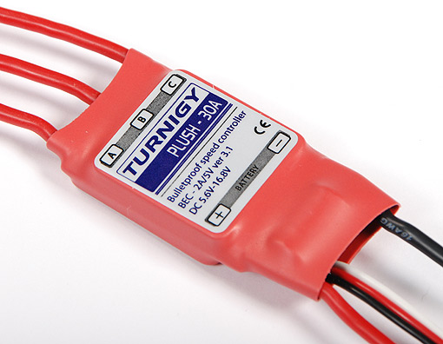

Figura 5: Regulador Turnigy PLUSH 30A

Para este proyecto se han seleccionado los reguladores Turnigy Plush 30A (Figura 5: Regulador Turnigy PLUSH 30A) que pueden aportar cada uno una corriente de 30A, claramente superior a la que exige cada motor (12A de corriente nominal cada motor). De este modo nos aseguramos de que no sufrirán ningún tipo de sobrecarga durante el vuelo. La Tabla 2: Características de los reguladores contiene las características de este modelo concreto de regulador.

|  |  |
| --- | --- |
| Corriente máxima | 30A |
| Corriente límite (pico) | 40A |
| BEC | 5V, 2A |
| Nº Elementos Lipo | 2 a 4 |
| Nº Elementos NiMH | 5 a 12 |
| Peso | 25 g |
| Dimensiones | 45 x 24 x 11 mm |

Tabla 2: Características de los reguladores

### Hélices

Las hélices son los elementos físicos que, al girar accionadas por los motores, provocan una corriente de aire en la dirección de su eje de giro. Cada multirrotor lleva 4 hélices, dos para giro en sentido de las agujas del reloj y otras dos para giro en sentido contrario a las agujas del reloj.

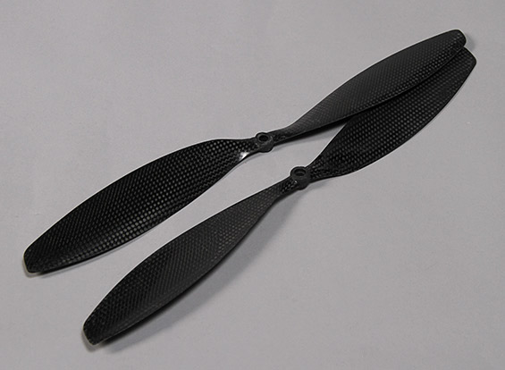

Figura 6: Hélices 14 x 4.7 pulgadas

Se han seleccionado unas hélices de fibra de carbono (Figura 6: Hélices 14 x 4.7 pulgadas) de 14 pulgadas (una pulgada equivale a 25.4 mm) de largo y 4.7 pulgadas de paso, para ejes de 5 a 6 mm de diámetro y con un peso de 20 gramos cada una de ellas. Que una hélice sea de 4.7 pulgadas de paso significa que la hélice avanzaría 4.7 pulgadas hacia delante al girar 360º alrededor de su eje si el aire fuese sólido y no hubiese ningún deslizamiento.

### Placa de control y accesorios

La placa de control actúa como “cerebro” del sistema. Su principal misión es estabilizar el quadcopter y convertir las órdenes que recibe por radio en movimientos controlados y coherentes. Para este proyecto se ha optado por una placa compatible con el proyecto Ardupilot (Figura 7: Placa, módulos de telemetría, GPS y sensor de corriente), que es una familia de autopilotos de código abierto basados en la plataforma Arduino [10]. Ardupilot ha sido desarrollado por la empresa 3D Robotics y por una comunidad de desarrolladores de software libre. Esta tecnología permite convertir cualquier vehículo de alas fijas, alas rotatorias, o multirrotor (también barcos y coches) en un vehículo autónomo con capacidad de ejecutar misiones pre-programadas definidas por una serie de *waypoints* (puntos geográficos definidios por sus coordenadas), usando GPS. La placa elegida, la HKPilot Mega 2.7, incluye:

* HKPilot Mega 2.7 (Figura 8: Placa HKPilot Mega 2.7, sin carcasa).
* Módulo GPS Ublox LEA-6H con brújula integrada.
* Radios de telemetría bidireccionales en 915Mhz.
* Módulo medidor de consumo y alimentador (Figura 9: Módulo medidor de consumo y alimentador).
* Minim OSD para hacer vuelo en primera persona. Se trata de un pequeño dispositivo electrónico que combina la imagen proveniente de una cámara a bordo con la telemetría que proporciona la placa autopiloto y envía esta imagen combinada a un transmisor de vídeo. De este modo el UAV puede ser pilotado en primera persona (FPV) visualizando el piloto la imagen en tiempo real proveniente del UAV así como información para facilitar la navegación, como puede ser la altura, rumbo, velocidad y dirección a seguir para llegar al punto de despegue. Este elemento no se ha utilizado en este proyecto, pues realizar vuelos en primera persona no forma parte de los objetivos.

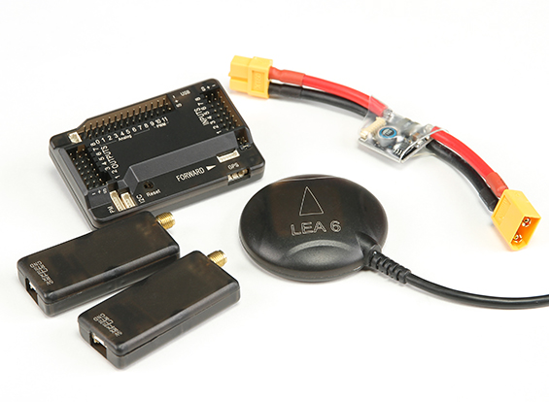

Figura 7: Placa, módulos de telemetría, GPS y sensor de corriente

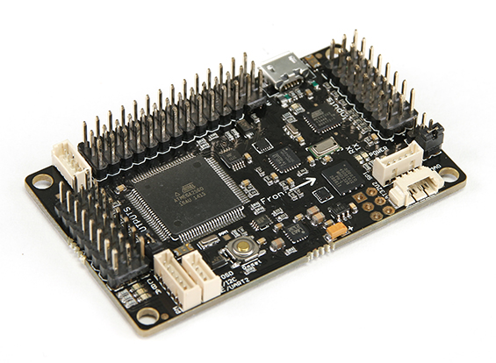

Figura 8: Placa HKPilot Mega 2.7, sin carcasa

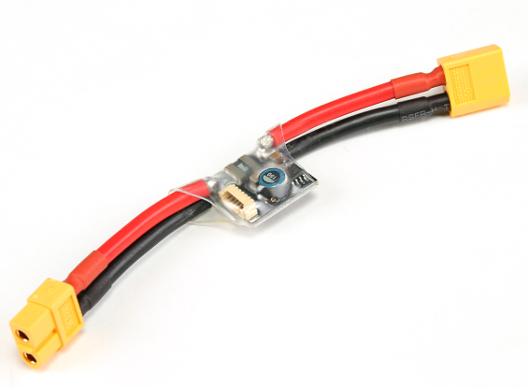

Figura 9: Módulo medidor de consumo y alimentador

Algunas características de la placa de control son:

* Compatible con Arduino y ArduPilot Mega (APM)
* Brújula Honeywell HMC5883L-TR
* Acelerómetros/Giróscopos 6DOF MPU-6000
* Sensor barométrico MS5611-01BA03
* ATMEGA 2560 Y ATMEGA 32U-2 (MCU e integrado USB)
* Soporte para brújula externa
* Módulo GPS LEA-6h
* Puerto I2C
* Alimentador y medidor de consumo de hasta 10s

### Receptor de radio

El receptor de radio es un elemento electrónico que recibe las órdenes que el piloto comanda al emisor de radio. En un aeromodelo convencional, el receptor se conecta directamente a los accionadores, es decir, a los servomotores que accionan las superficies de control y a los reguladores que controlan los motores. Sin embargo, debido a la complejidad de control de un quadcopter, el receptor se conecta a la placa de control, que en base a sus sensores, su programación y a las órdenes de radio que recibe decide cómo actuar sobre los reguladores. Cada multirrotor lleva un receptor Turnigy 9X8C-V2 de 8 canales (Figura 10: Receptor Turnigy 9X8C-V2).

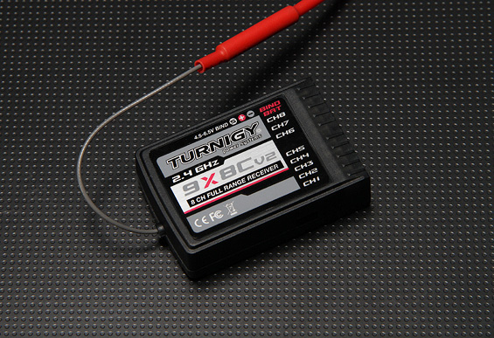

Figura 10: Receptor Turnigy 9X8C-V2

### Alarma de voltaje de batería

La alarma de voltaje de batería es un sistema de seguridad, y debe ser el último recurso para conocer el estado de batería del multirrotor. Es un elemento que se conecta a la batería y controla el voltaje de cada elemento. Si alguno de ellos marca un voltaje inferior al voltaje mínimo recomendado por elemento, o bien si el conjunto de la batería marca un voltaje inferior al voltaje mínimo recomendado global, la alarma sonora se activa y avisa al piloto de que debe aterrizar inmediatamente. Dichos voltajes de alarma pueden ser programados. Cada uno de los multirrotores lleva un *HobbyKing 2-8s Cell Checker*, como el que puede verse en la Figura 11: HobbyKing Cell checker.

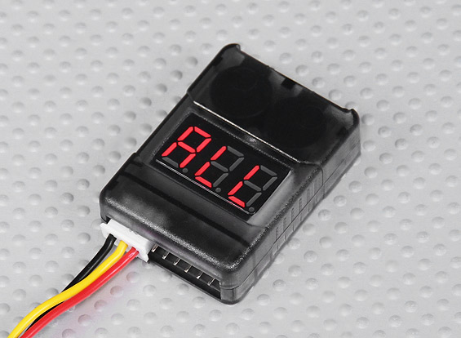

Figura 11: HobbyKing Cell checker

### Power Distribution Board o PDB

Se trata de una pequeña placa PCB (*Printed Circuit Board* o Placa de Circuito Impreso), o en este caso un cable divisor, cuyo propósito es distribuir la corriente de la batería hacia los cuatro reguladores.

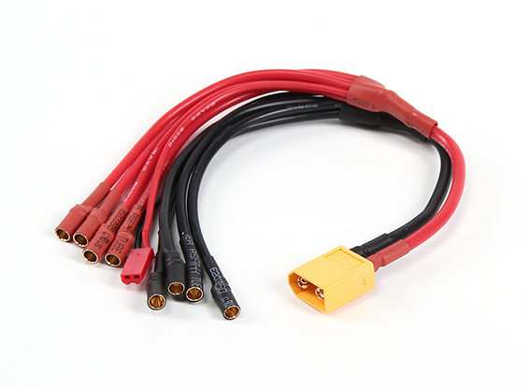

Figura 12: *Power Distribution Board*

Como puede apreciarse en la Figura 12: *Power Distribution Board*, el PDB tiene en uno de los extremos cuatro cables negros (negativo) y otros cuatro rojos (positivo) mientras que en el otro tiene un conector similar al de la batería. Además este modelo dispone de una salida extra para alimentar otro equipo, por ejemplo, un transmisor de vídeo.

### Batería

La batería es el elemento que proporcionará la energía a todo el sistema, tanto para accionar los motores como para alimentar los sistemas electrónicos. Como se explicó previamente, los reguladores de los motores son los encargados de ajustar la tensión de la batería para alimentar los sistemas, así como de transformar la corriente continua en alterna para hacer girar los motores trifásicos.

La unidad elegida para este proyecto es una batería LiPO Zippy Flightmax 8000mAh, 4S1P 30C (Figura 13: Batería batería LiPO Zippy Flightmax 8000mAh, 4S1P 30C). A continuación se describe brevemente el significado de los distintos parámetros de la batería:

* **8000mAh**: hace referencia a la capacidad de la batería, que en este caso es de 8Ah. Podemos convertir este dato, teniendo en cuenta el voltaje de la batería, a Wh, que es una medida más convencional de energía eléctrica:
$$8 Ah*14,4 V=115,2 Wh$$

* **4S1P**: está relacionado con la configuración interna de la batería, y significa que la batería está compuesta por un conjunto de 4 elementos LiPO en serie. Conociendo el voltaje nominal de un elemento LiPO (3,6V), este dato nos proporciona el voltaje nominal de la batería.
* **30C**: este dato hace referencia a la máxima descarga que puede soportar la batería, siendo 1C el equivalente a la capacidad nominal de la batería. Es decir, si la batería, de capacidad 8Ah, fuese de tipo 1C, la descarga máxima soportada sería de 8A. Al ser una batería de 30C, la descargar teórica máxima sería de 240A.

La Tabla 3: características de la batería muestra las características de la batería que ofrece el fabricante:

|  |  |
| --- | --- |
| Capacidad | 8000mAh |
| Voltaje | 4S1P (14.8V) |
| Descarga | 30C |
| Peso | 845g |
| Dimensiones | 166 x 69 x 35mm |
| Conector de equilibrado | JST-XH |
| Conector de descarga | 5.5mm Bullet-connector |

Tabla 3: características de la batería

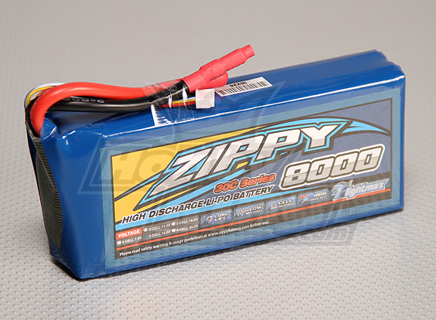

Figura 13: Batería batería LiPO Zippy Flightmax 8000mAh, 4S1P 30C

## Montaje y puesta a punto

En este subcapítulo se describen los procedimientos que se han seguido para instalar y configurar los distintos elementos de los multirrotores, así como el orden que se ha seguido para conseguirlo.

### Montaje de los motores

El primer paso en el montaje de un multirrotor es instalar los 4 motores en los brazos del chasis. Para ello se emplearon 4 tornillos y unas arandelas. Es importante colocar los motores con los cables saliendo del motor por el lado del chasis, lo cual simplifica la sujeción de los mismos. Aunque en la imagen la hélice esté instalada en el motor, este paso no se dio hasta mucho más adelante. La Figura 14: Sujeción de los motores al chasis muestra un motor completamente instalado.

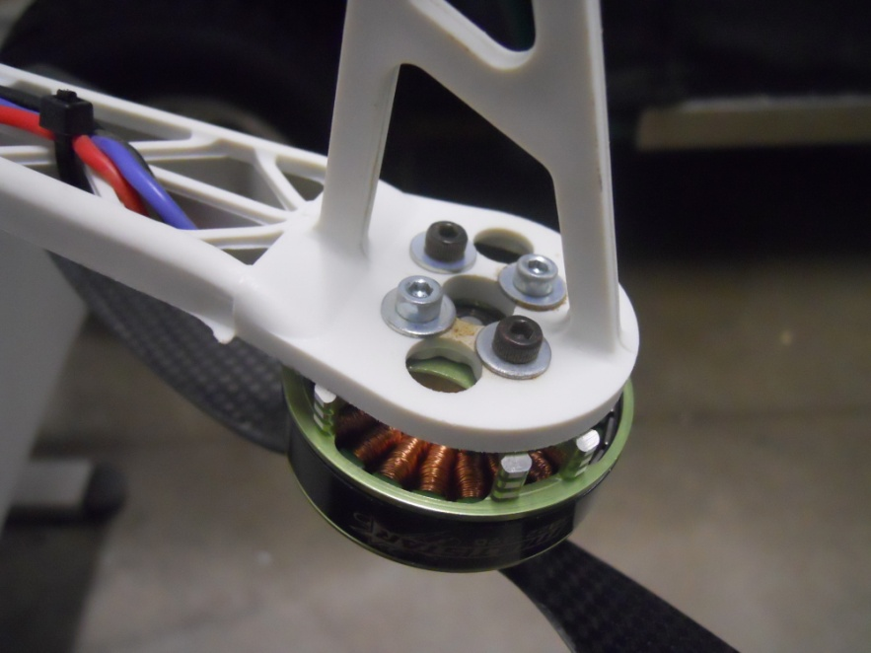

Figura 14: Sujeción de los motores al chasis

### Emparejamiento del emisor y el receptor de radio

Para poder utilizar la radio, previamente el emisor y el receptor de radio deben estar emparejados, de forma que el receptor solo responda ante señales provenientes de la radio con la que ha sido emparejada. El procedimiento para emparejar la radio y el receptor es el siguiente:

* Encender la radio, pulsando el botón que se encuentra en su parte trasera, en el módulo transmisor.
* Conectar el cable de emparejamiento al receptor.
* Alimentar el receptor con una batería.
* Desconectar el receptor y el transmisor.

Este procedimiento solamente tiene que ser realizado una vez. Una emisora de radio puede estar emparejada con muchos receptores distintos, permitiendo utilizar una sola emisora para controlar muchos dispositivos. Sin embargo, un receptor únicamente puede estar emparejado con una emisora, por lo que habría que volver a realizar el procedimiento descrito anteriormente para poder utilizarlo con otra emisora distinta.

### Instalación de los ESCs

Instalar los reguladores (Figura 15: Instalación de un regulador en un brazo del chasis) fue sin duda la operación individual que más tiempo ha requerido en el montaje de los multirrotores. La razón es que cada regulador tiene cinco cables de corriente, dos que provienen de la Power Distribution Board (de la batería) y tres que van a su motor correspondiente. Ninguno de ellos lleva conector, por tanto, a cada regulador hubo que soldarle 5 conectores (20 en total para cada dron).

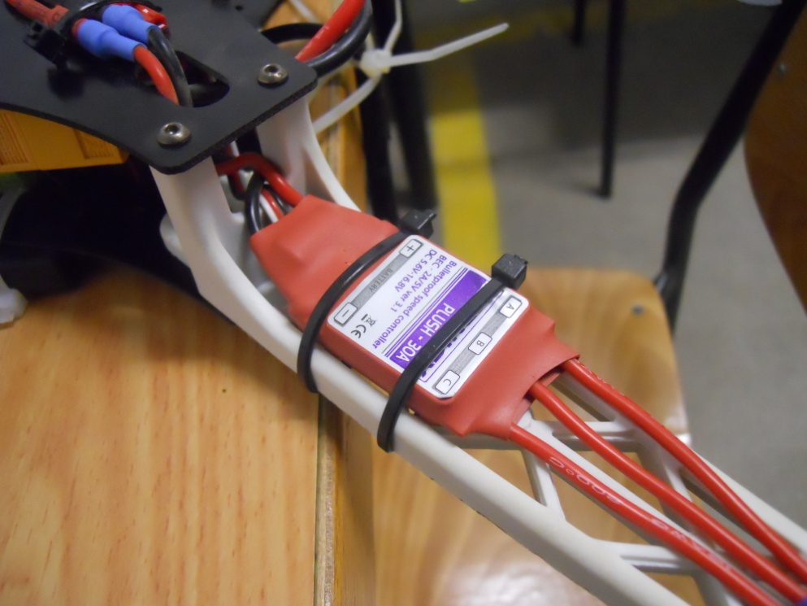

Figura 15: Instalación de un regulador en un brazo del chasis

Además, aunque los motores sí llevan conectores, cada motor lleva consigo una cantidad excesiva de cable, lo que implica desoldar dichos conectores, cortar el cable a la medida más adecuada y volver a soldarlos después. Esto implica seis soldaduras más en cada motor (24 contando los cuatro motores, 44 soldaduras en total para cada multirrotor).

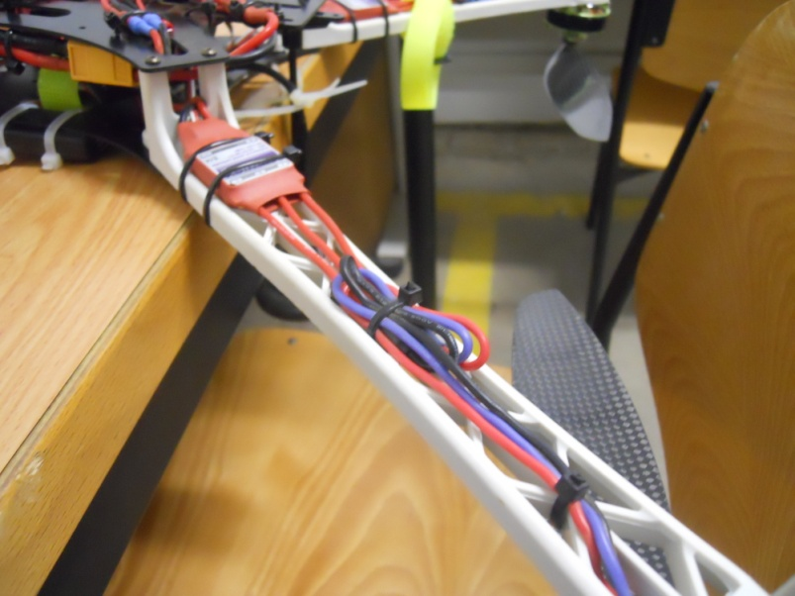

Figura 16: Instalación de un regulador y sus cables hacia el motor

Una vez el montaje eléctrico de cada regulador estuvo acabado, éstos fueron acoplados a la base de los brazos del chasis y sujetados mediante bridas de plástico. Los cables de cada regulador a su motor correspondiente también fueron sujetados usando bridas de plástico (Figura 16: Instalación de un regulador y sus cables hacia el motor).

### Instalación de la electrónica (controladora y receptor de radio)

En la Figura 33 podemos ver un diagrama que muestra cómo conectar la controladora al receptor, al GPS e incluso a un *gimbal,* una estructura autoestabilizada que suele utilizarse para sujetar una cámara.

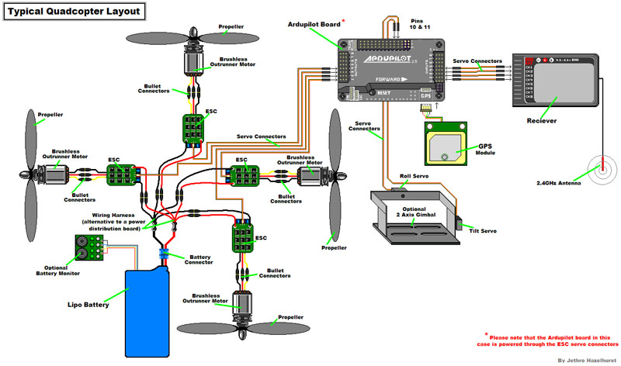Figura 17: Conexionado de un multirrotor.

Figura 17: Conexionado de un multirrotor

En primer lugar, se procedió a instalar físicamente tanto el receptor de radio como la placa controladora. Una vez que el chasis está montado y atornillado, la bandeja inferior quedará prácticamente inaccesible. Debido a esto se tomó la decisión de colocar estos elementos en la bandeja inferior, dejando así la bandeja superior totalmente disponible para la batería.

Antes de poder instalar la controladora hubo que montarla, ya que ésta viene fuera de la carcasa. Además, nos da la opción de montarla sin carcasa por si pretendiésemos hacer un montaje extremadamente ligero. Una vez hecho esto, para fijar tanto el receptor como la placa al chasis se empleó una cinta adhesiva de doble cara, que viene incluida en el kit de la controladora.

Posteriormente se procedió a conectar el receptor con la placa controladora, utilizando cables típicos de servomotor (Figura 18: Cable de servo), que constan de tres hilos (negativo, positivo y señal).

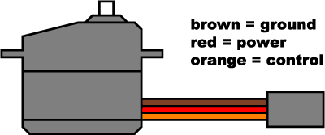

Figura 18: Cable de servo

En la Figura 19: Detalle del zócalo de entradas de la APM se puede ver indicado a qué canal corresponde cada una de las conexiones del zócalo de entradas de la placa. Esta asignación (canal 1 para Roll, 2 para Pitch, etc) se corresponde con la configuración tipo Modo 2 en los transmisores de radio. Esto quiere decir que si el transmisor está configurado en Modo 2 (es lo más habitual en la mayoría de países de Europa, no así en EEUU), podemos conectar cada canal del receptor con su correspondiente en la placa (canal 1 a entrada 1, canal 2 a entrada 2, etc).

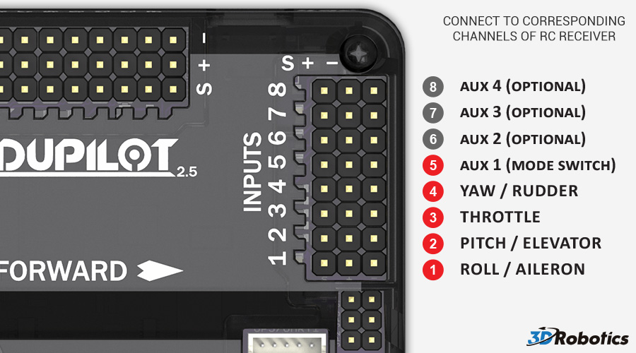

Figura 19: Detalle del zócalo de entradas de la APM

Como mínimo hay que conectar 5 cables (5 canales distintos de radio) entre la placa y el receptor, que permitirán controlar los 4 movimientos básicos de un multirrotor (Roll, Pitch, Throttle y Yaw), además de un canal extra para controlar el modo de vuelo en que se encuentra configurada la controladora. El resto de canales (la placa puede recibir hasta 8) pueden ser configurados para tareas auxiliares. En la Figura 20: Conexiones entre el receptor y la placa APM puede verse la conexión de los distintos canales entre el receptor de radio y la placa autopiloto.

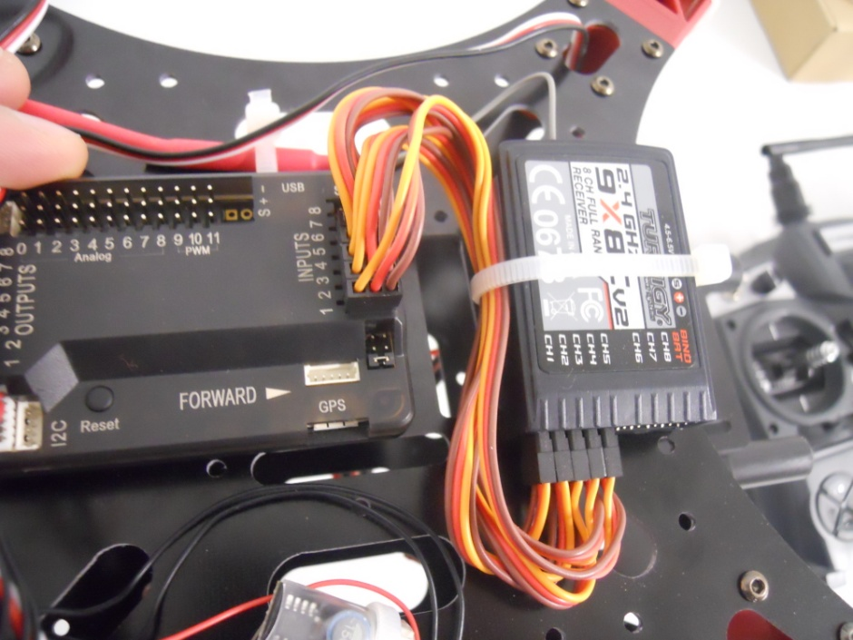

Figura 20: Conexiones entre el receptor y la placa APM

El siguiente punto es conectar los reguladores a la controladora. El tipo de cable para realizar esta conexión es el mismo que para conectar la controladora al receptor. En la Figura 21: Conexiones entre reguladores y APM en función de la configuración de vuelo se muestra un diagrama en el que puede verse el conexionado correcto.

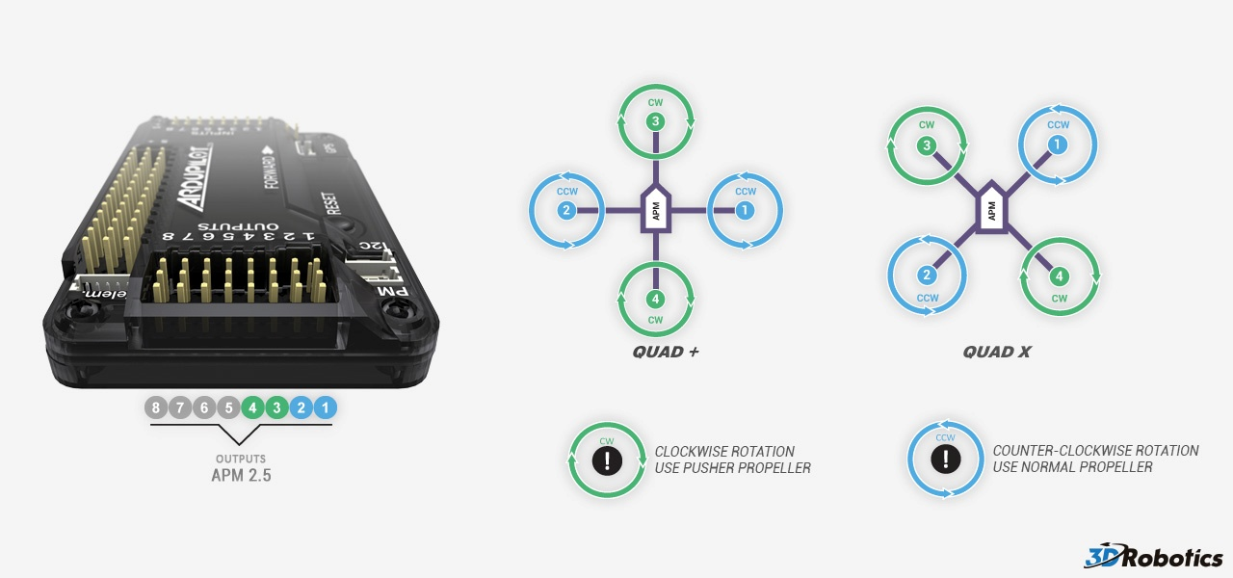

Figura 21: Conexiones entre reguladores y APM en función de la configuración de vuelo

La configuración elegida para este proyecto es la ‘QUAD X’ (al tener el chasis doble simetría podemos elegir tanto esa configuración como la configuración ‘QUAD +’). En consecuencia, la conexión debe hacerse del siguiente modo:

* Output 1: Motor delantero derecho
* Output 2: Motor trasero izquierdo
* Output 3: Motor delantero izquierdo
* Output 4: Motor trasero derecho

Llegados a este punto hay que comprobar que los motores giran en la dirección adecuada, siguiendo el esquema mostrado en la Figura 22: Sentidos de giro de los motores, según configuración.

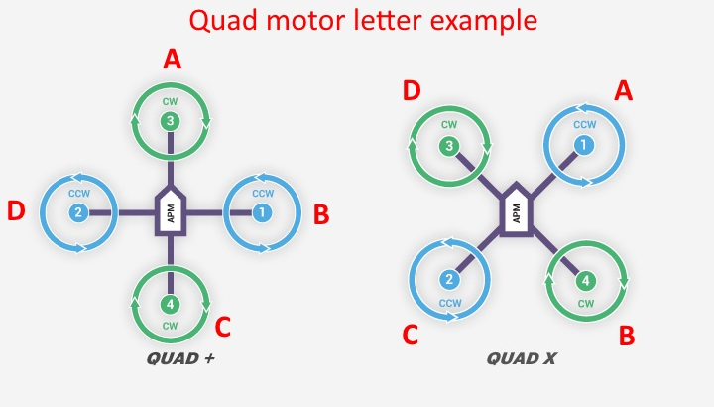

Figura 22: Sentidos de giro de los motores, según configuración

Como puede comprobarse, dos motores han de girar en sentido horario y dos en sentido anti-horario, de modo que el sistema esté equilibrado. Para comprobar el sentido de giro hay que realizar el siguiente procedimiento:

1. Asegurarse de no tener instaladas las hélices en los motores.
2. Conectar el transmisor de radio.
3. Conectar la batería del quadcopter.
4. “Armar” el quadcopter, manteniendo el stick izquierdo de la radio en posición atrás a la derecha durante cinco segundos.
5. Una vez que los motores empiezan a girar, comprobar el sentido de giro. Aquellos motores que no giren en el sentido adecuado pueden ser corregidos invirtiendo dos de los tres cables de alimentación del motor.

El siguiente paso será cargar la última actualización del firmware a la placa controladora. Para ello, lo primero será instalar en un PC la aplicación software Mission Planner. Una vez instalado, podemos conectar la controladora al PC mediante puerto USB (Figura 23: ubicación de la conexión USB en la APM).

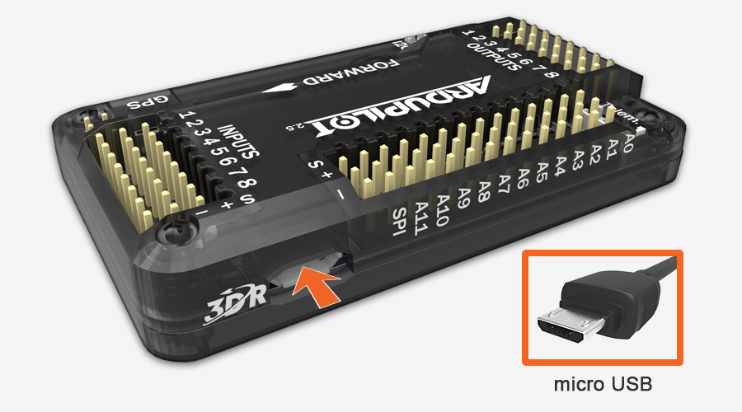

Figura 23: ubicación de la conexión USB en la APM

Windows debería detectar automáticamente la placa APM e instalar el driver de Arduino. Seguidamente, hay que abrir el programa Mission Planner y en el cuadrante superior derecho elegir “Arduino Mega 2560” y seleccionar una velocidad de transferencia de datos de 115200 baudios Figura 24: selección de puerto COM y “baudrate” en Mission Planner). No hay que presionar el botón “*Connect*” hasta que el firmware no esté instalado.

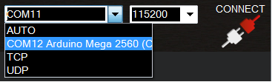

Figura 24: selección de puerto COM y “baudrate” en Mission Planner

Ahora hay que seleccionar el firmware que vamos a cargar en la APM, que dependerá del tipo de vehículo en el que vaya a ir montada la controladora. Dentro de la pestaña “*Install Firmware*”, seleccionaremos el icono correspondiente a un quadcopter en configuración X (Figura 25: pantalla de selección de firmware en Mission Planner).

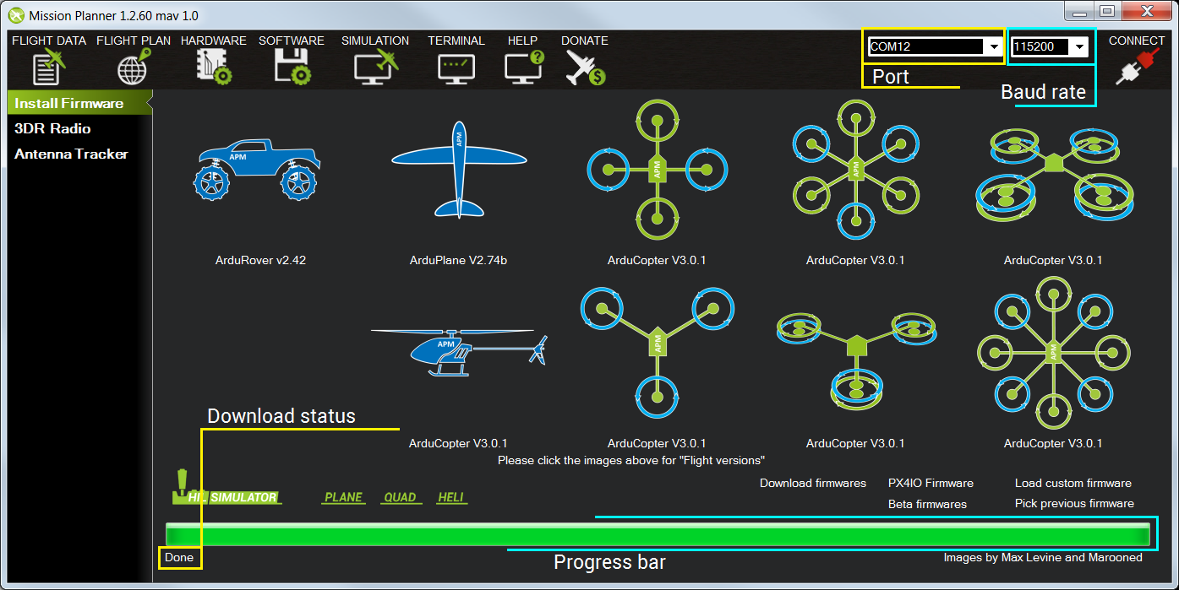

Figura 25: pantalla de selección de firmware en Mission Planner

Una vez que hemos seleccionado el tipo de vehículo, Mission Planner comprueba cuál es la última versión de firmware disponible y pide confirmación para instalarla. Hacemos click en “*Yes*” y esperamos a que el “*Download Status*” sea “*Done*”. En ese momento, el firmware ha sido descargado e instalado en la placa.

Una vez el firmware ha sido instalado, podemos conectar el MissionPlanner con la controladora, pulsando el botón “*Connect”* en la esquina superior derecha (Figura 26: botones “Connect” y “Disconnect” de Mission Planner).

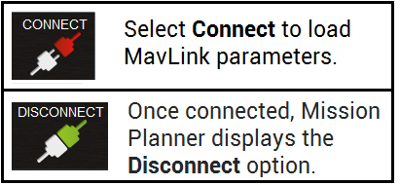

Figura 26: botones “Connect” y “Disconnect” de Mission Planner

Cuando en la esquina superior derecha aparece la opción “*Disconnect*”, la conexión se ha realizado satisfactoriamente. La controladora APM tiene una gran cantidad de opciones, ajustes y configuraciones. Sin embargo, hay un grupo de opciones llamadas “*Mandatory Hardware Configuration*”, que son una serie de configuraciones que tendremos que hacer de forma obligatoria para poder volar nuestro multirrotor. Estos ajustes son los siguientes:

* Selección del tipo de chasis (el firmware instalado tiene soporte para varios tipos distintos, ahora hay que seleccionar el que emplearemos realmente)
* Calibración de la brújula
* Calibración de los acelerómetros
* Calibración de los controles de la radio

#### Configuración del autopiloto APM

Una vez toda la electrónica se encuentra convenientemente instalada en el drone, llega el momento de configurar la placa APM. Como se ha comentando anteriormente, Ardupilot, a diferencia de otras placas controladoras para drones, es un sistema que puede ser instalado en multitud de vehículos, ya sean terrestres (Figura 27: vehículo de tipología Rover, comandado por una APM) o aéreos. Por esta razón, es necesaria una perfecta configuración, de modo que el comportamiento del autopiloto se adapte a la tipología de vehículo seleccionada y a su comportamiento dinámico.

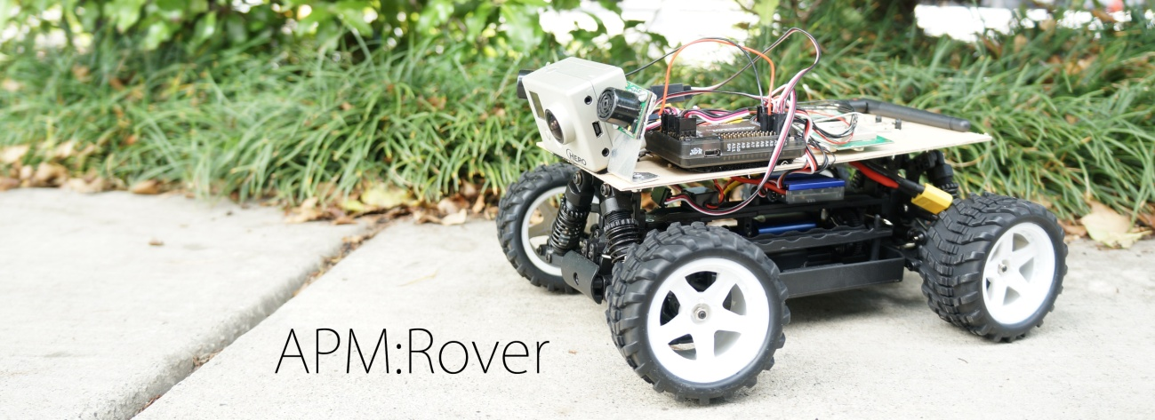

Figura 27: vehículo de tipología Rover, comandado por una APM

La configuración, al igual que la carga del firmware en la placa, se realiza con el programa MissionPlanner. APM distingue entre dos categorías de parámetros a configurar:

* *Mandatory Hardware Configuration*: son aquellos parámetros de obligada configuración antes de realizar el primer vuelo. Su correcta configuración es crucial para poder realizar un vuelo simple en modo manual.
* *Optional Hardware Configuration*: se trata de opciones que pueden mejorar el comportamiento del vehículo, así como dotarlo de nuevas posibilidades, pero que no son imprescindibles para realizar un vuelo manual.

Los ajustes considerados obligatorios, se describen a continuación, en los apartados siguientes.

##### Selección del tipo de chasis

Dentro de la pantalla *Initial Setup* de MissionPlanner, se hace click en *Mandatory Hardware* y posteriormente en *Frame Type*. De entre las opciones, elegimos el chasis en forma “X”, que es el que corresponde con nuestra tipología de vehículo (Figura 28: selección de tipo de chasis en MissionPlanner). En el apartado Plus pueden elegirse otras configuraciones, incluyendo quadcopter en posición “+”.

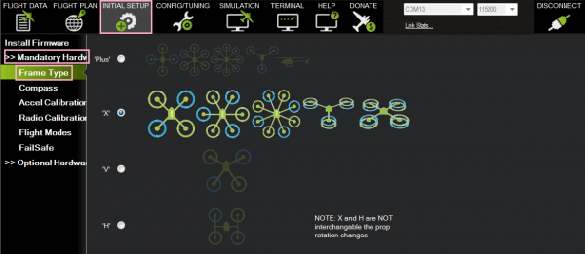

Figura 28: selección de tipo de chasis en MissionPlanner

##### Calibración de la brújula

El controlador APM contiene dos brújulas o magnetómetros: una incluida en la propia placa y otra en el módulo GPS. En un quadcopter lo habitual es utilizar la brújula del módulo GPS, pues ésta se encuentra elevada sobre el plano de los motores y esto implica una menor interferencia del campo magnético provocado por éstos sobre la brújula.

En la pantalla *Compass* (Figura 29: configuración de la brújula en Mission Planner), *e*n primer lugar, las casillas Enable y AutoDEC deben están seleccionadas. En el apartado *Orientation*, hay que elegir la opción APM with External Compass, que es la que se corresponde con nuestra configuración. Para que este ajuste funcione correctamente, no se puede cometer el error de no colocar el módulo GPS bien orientado. Éste tiene en su parte superior una flecha, que debe estar apuntando hacia la parte delantera del quadrotor.

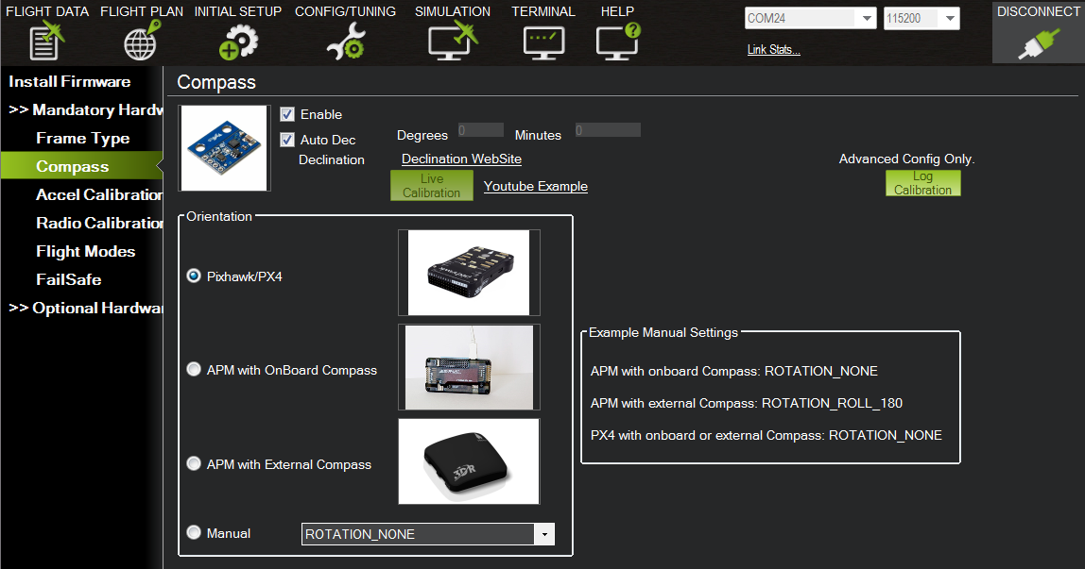

Figura 29: configuración de la brújula en Mission Planner

Ahora hay que pulsar el botón *Live calibration*. Entonces aparece una ventana informando de que disponemos de 60 segundos para hacer la calibración. Al pulsar *OK*, el proceso comienza. Durante los próximos 60 segundos hay que mover el quadrotor despacio en el aire de modo que cada una de sus caras (frontal, trasera, derecha, izquierda, superior e inferior) hayan apuntado hacia abajo en dirección al a teirra durante unos segundos (Figura 30: posiciones de calibración de brújula).

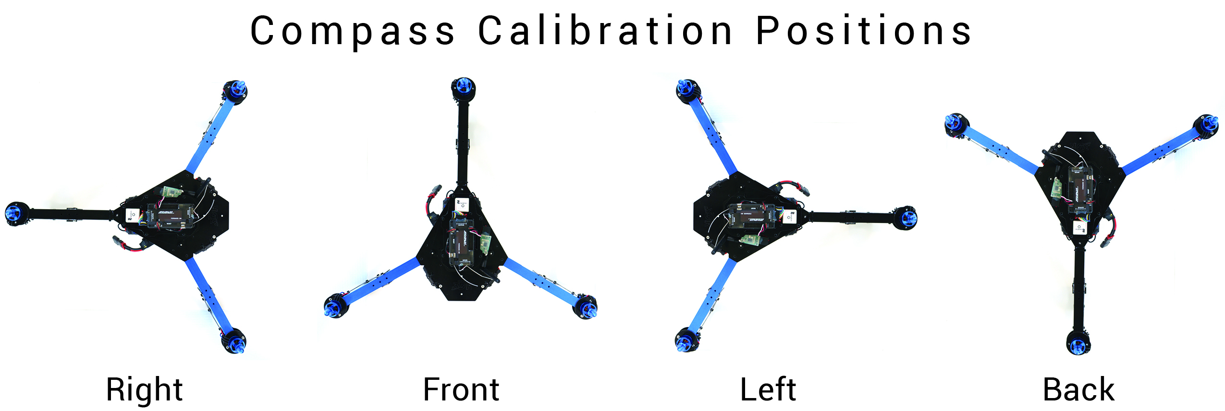

Figura 30: posiciones de calibración de brújula

Una vez el proceso ha terminado aparece una ventana informando de los *offset* de declinación magnética calculada. Se consideran buenos valores entre -150 y 150. Una vez presionamos *OK* de nuevo, el proceso de calibración de la brújula ha concluido.

##### Calibración de los acelerómetros

Para calibrar los acelerómetros, hay que seleccionar la opción *Accel Calibration*, en el menú *Initial Setup*. Este proceso requiere que el autopiloto tome lecturas en distintas posiciones del quadrotor, la cuales pueden verse en la Figura 31: posiciones de calibración de los acelerómetros.

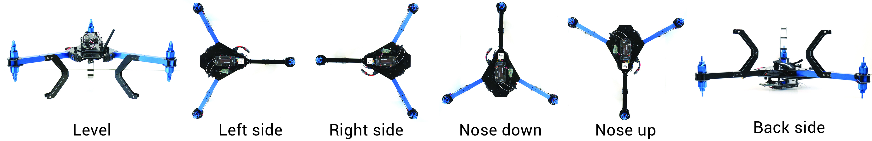

Figura 31: posiciones de calibración de los acelerómetros

La posición *level* es la que es más importante tomar con precisión ya que esa será la actitud de vuelo que el autopiloto considerará vuelo nivelado. Es importante mover el quadrotor inmediantamente después de pulsar la tecla en casa paso. Una vez se esté listo para calibrar, pulsar el botón *Calibrate Accel* (Figura 32: calibración de acelerómetros en MissionPlanner).

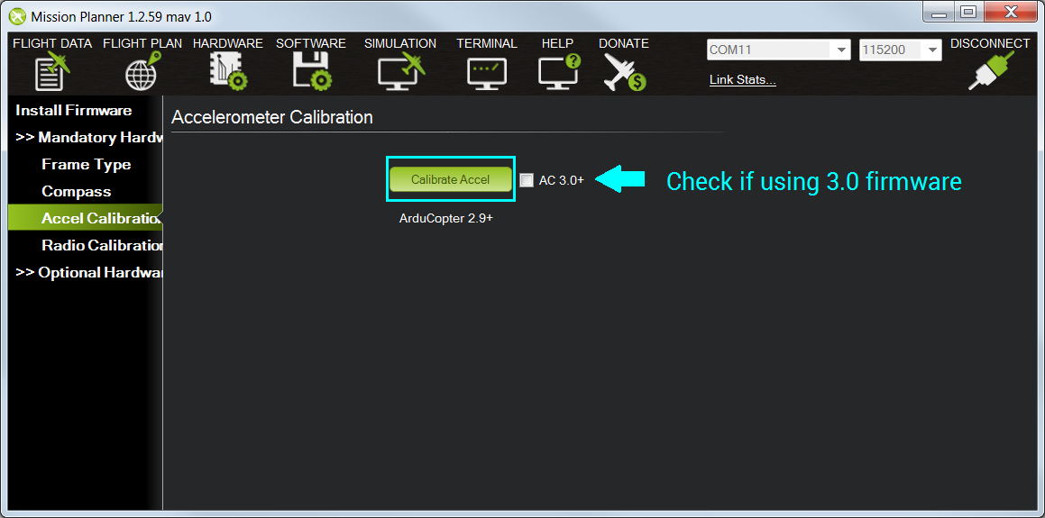

Figura 32: calibración de acelerómetros en MissionPlanner

El programa va indicando al usuario las posiciones en que debe ir colocando el quadrotor. Una vez el proceso de calibración ha terminado, aparece el mensaje *Calibration successfull*, como puede verse en la Figura 33: mensaje de calibración exitosa en MissionPlanner.

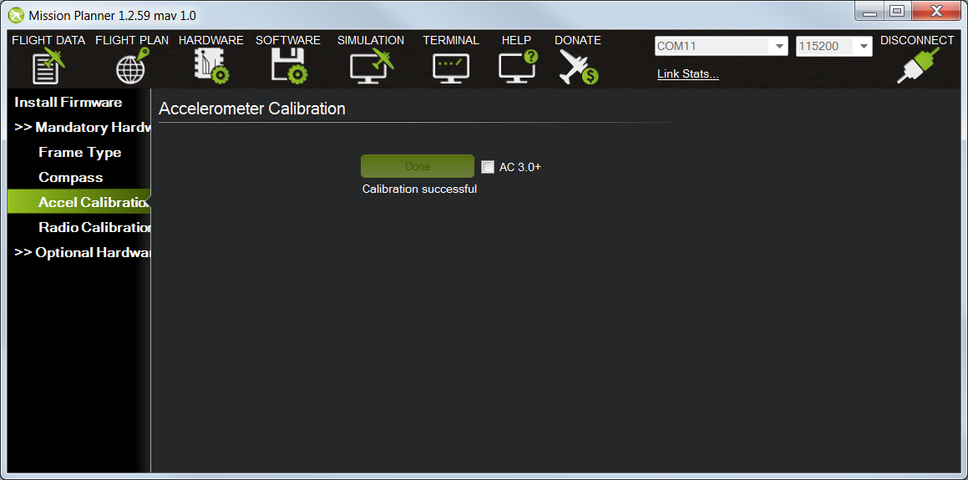

Figura 33: mensaje de calibración exitosa en MissionPlanner

##### Calibración de radio

El objeto de este punto es conseguir que el autopiloto reconozca adecuadamente la posición de los sticks de la radio con la que va a ser pilotado el quadrotor. No todas las radios modulan las posiciones de los *sticks* de forma exactamente igual. Además, las radios están dotadas de un sistema de *trims* para poder realizar pequeñas variaciones en el valor central de los canales de radio, y la posición de estos también varía de unas radios a otras. Una vez se complete este proceso, el autopiloto tendrá la información necesaria para conocer el valor de los distintos canales de radio, tanto cuando los sticks se encuentran en posición central como cuando se encuentran en los extremos. Los valores intermedios son obtenidos mediante interpolación de los valores extremos.

En primer lugar, hay que encender el transmisor de radio y verificar que el transmisor se encuentra en modo avión (independientemente del tipo de vehículo en el que esté montado la placa autopiloto, la radio debe estar funcionando en modo avión) y que los *trims* se encuentran en posición centrada.

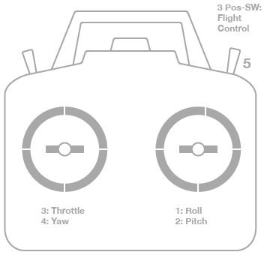

Figura 34: correspondencia de canales con los sticks en modo 2

Entre aeromodelistas y pilotos de UAVs existen dos configuraciones de *sticks* muy extendidas pero que difieren mucho la una de la otra. A un piloto habituado a operar en Modo 2 le resultaría muy complicado pilotar en Modo 1, y viceversa. Las dos configuraciones difieren en lo siguiente:

* En Modo 1, el *stick* izquierdo controla el ángulo de cabeceo (adelante y atrás) y el de guiñada (izquierda y derecha), mientras que el derecho controla el acelerador (adelante y atrás) y el alabeo (derecha e izquierda).
* En Modo 2 (Figura 34: correspondencia de canales con los sticks en modo 2), el *stick* izquierdo controla el acelerador (adelante y atrás) y la guiñada (izquierda y derecha), mientras que el derecho controla el cabeceo (adelante y atrás) y el alabeo (izquierda y derecha).

Las radios empleadas en este proyecto han sido configuradas en Modo 2, el más extendido en España. Independientemente del tipo de transmisor, un interruptor de tres posiciones de la radio debe ser configurado para controlar el canal 5, el canal de los modos de vuelo. En caso de disponer la radio de más de 5 canales, los restantes pueden ser utilizarse para funciones auxiliares.

Para proceder a la calibración, hay que ir a la opción *Calibrate Radio* (Figura 35: calibración de radio en MissionPlanner (1)), dentro del menú *Mandatory Hardware*. Mission Planner muestra ventana pidiendo al usuario que se asegure de que la radio está conectada, que el quadrotor tiene la batería desconectada (solo se alimenta el autopiloto a través de su cable USB) y las hélices no están puestas.

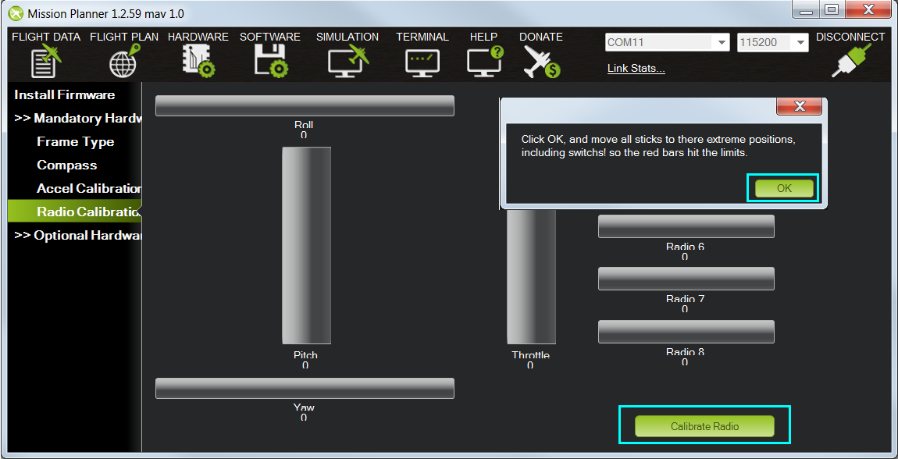

Figura 35: calibración de radio en MissionPlanner (1)

Una vez pulsamos OK el programa nos pide que movamos los sticks, así como los interruptores de los canales 5 y 6 a sus posiciones extremas, pudiendo observar estos movimientos en las barras de calibración (Figura 36: calibración de radio en MissionPlanner (2). Aparecen sobre éstas unas líneas rojas que indican los valores máximos y mínimos en cada canal. El movimiento de los sticks de la radio debería provocar los siguientes movimientos en las barras:

* Canal 1: mínimo = alabeo izquierda, máximo = alabeo derecha.
* Canal 2: mínimo = cabeceo hacia delante, máximo = cabeceo hacia atrás.
* Canal 3: mínimo = acelerador bajo, máximo = acelerador alto.
* Canal 4: mínimo = guiñada izquierda, máximo = guiñada derecha.

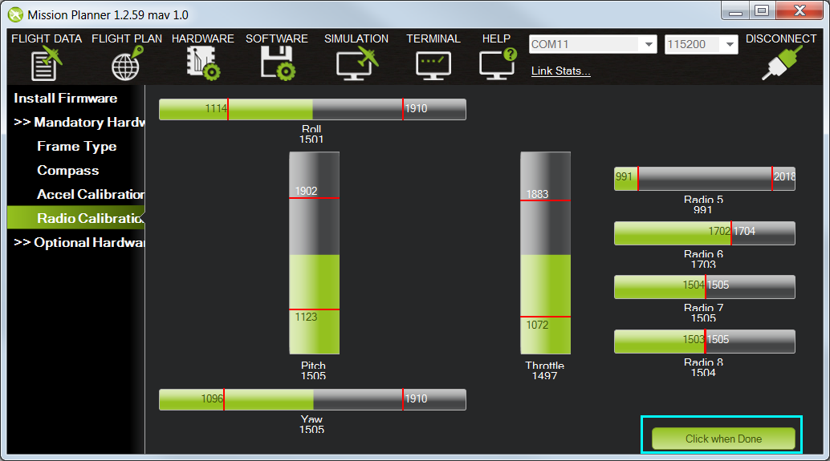

Figura 36: calibración de radio en MissionPlanner (2)

Cuando las barras rojas de guiñada, cabeceo, acelerador y alabeo así como del canal 5, estén fijas en sus valores máximos y mínimos, hacer click en *Click when Done*. Aparecerá un resumen de los datos de calibración (Figura 37: calibración de radio en MissionPlanner (3)). Valores alrededor de 1100 para mínimos y 1900 para máximos son habituales. Si alguna barra se mueve en dirección opuesta a la dirección en que se mueve el *stick*, esto indica que dicho canal está invertido en el transmisor de radio. En estos casos hay que recurrir a la función de inversión de canales de la radio para arreglarlo.

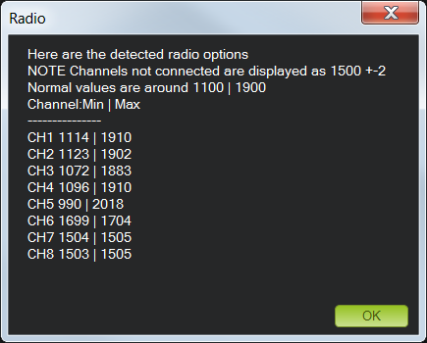

Figura 37: calibración de radio en MissionPlanner (3)

##### Calibración de los reguladores (ESCs)

Los reguladores son los encargados de hacer girar a los motores a la velocidad indicada por el autopiloto. Éstos deben calibrarse de tal modo que conozcan los valores mínimos y máximos de señal PWM que van a recibir del autopiloto.

Los reguladores están comandados por una señal de tipo PWM (*Pulse Width Modulation* o Modulación por ancho de pulso) la cual puede verse en la Figura 38: modulación PWM Como su propio nombre indica, el comando va codificado en el ancho de un pulso eléctrico, es decir, en la duración de dicho pulso. Normalmente esta señal se genera a 50hz. Entre pulso y pulso siempre hay un tiempo de 20ms, siendo el ancho del pulso de entre 1ms y 2ms, en función de las revoluciones de motor requeridas.

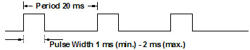

Figura 38: modulación PWM

Si bien este es el estándar, es posible que estos valores no sean exactamente los implementandos por nuestro equipo de radio, o bien mediante programación de la radio los valores de salida de los canales pueden estar alterados. Por este motivo la calibración y ajuste de los reguladores es un paso fundamental para que los motores y reguladores funcionen correctamente. Antes de realizar la calibración es necesario quitar las hélices. El procedimiento es el siguiente:

* Encender el transmisor de radio y poner el *stick* de acelerador al máximo (el procedimiento de calibración de la radio ha debido realizarse previamente).
* Conectar la batería del quadrotor. Los leds rojo, azul y amarillo se encenderán con un patrón cíclico. Esto quiere decir que el autpiloto está listo para entrar en modo de calibración de reguladores la próxima vez que se conecte.
* Con el *stick* de gases aún al máximo, desconectar y reconectar la batería. El autopiloto está ahora en modo de calibración de reguladores (los leds rojo y azul parpadearán alternativamente, como las luces de un coche de policía).
* Esperar a que los reguladores emitan primero un tono musical, luego un número determinado de pitidos indicando el voltaje de alimentación (3 si está alimentado con una batería de 3s, 4 si es de 4s, etc) y por último dos pitidos extra que indican que la calibración del punto de acelerador máximo ha concluido.
* Mover el *stick* de acelerador a la posición mínima. Los reguladores deberían emitir un tono largo, indicando que la calibración ha concluido. En este momento, los reguladores están armados y si se mueve ligeramente la palanca de acelerador, los motores comenzarán a girar.
* Por último, poner el acelerador al mínimo y desconectar la batería para abandonar el modo de calibración de reguladores.

Una vez realizdo el procedimiento anteriormente descrito, los reguladores han sido calibrados. No obstante, los reguladores tienen ciertos parámetros ajustables, cuya configuración, en función del dispositivo concreto, puede hacerse bien mediante el mando de acelerador o bien mediante algún tipo de dispositivo programador. Los Turnigy ESC 30A pueden configurarse de ambas formas, siendo la más cómoda usando una tarjeta programadora comercial. Los ajustes recomendados por la documentación de la plata autopiloto para los reguladores son los siguientes:

* Freno: desconectado
* Tipo de batería: Ni-xx (NiMH o NiCd). Aunque el multirrotor se alimente con una batería LiPO, se recomienda este ajuste para evitar que los reguladores paren los motores ante una bajada de voltaje puntual.
* Parada de motor: parada suave (por defecto).
* Límite de motor: bajo.
* Modo de arranque: normal (por defecto)
* Timing: medio.

##### Instalación del GPS

El módulo GPS 3DR uBlox con magnetómetro se conecta al autopiloto mediante dos conectores, uno correspondiente al GPS y otro al magnetómetro (Figura 39: conexionado entre el GPS + magnetómetro y la placa APM).

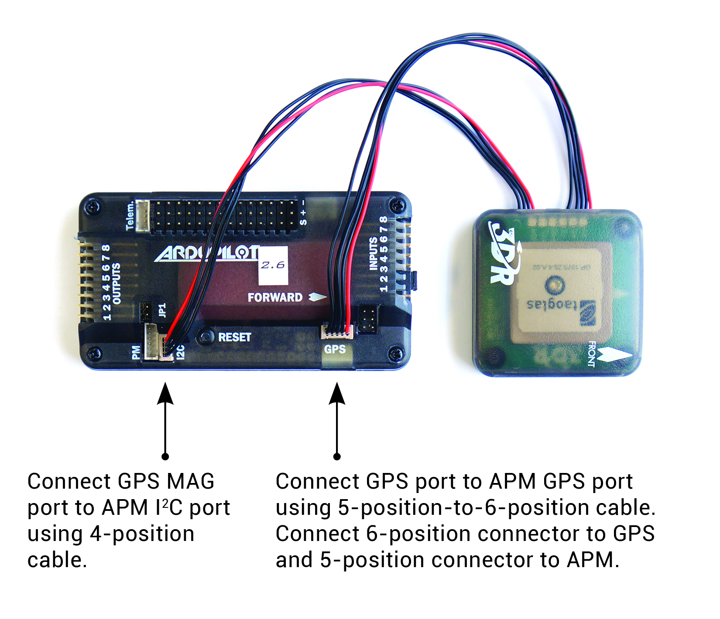

Figura 39: conexionado entre el GPS + magnetómetro y la placa APM

El modulo GPS, al estar separado del autopiloto, puede colocarse en un punto elevado del multirrotor, generalmente en un soporte a modo de “mástil”, de forma que la cobertura GPS sea máxima y que el magnetómetro no se vea interferido por los campos magnéticos generados por los motores.